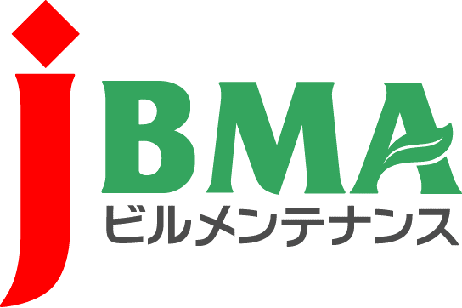
全協文書第B19-0110号
2019年10月2日

会員各位

（公社）全国ビルメンテナンス協会
会 長 一 戸 隆 男

第13回ビルメンテナンスこども絵画コンクール
「会員企業賞」インターネット投票ご参加のお願い

拝啓 時下益々ご清栄のこととお慶び申し上げます。日頃より当協会の事業運営にご理解を賜り厚く御礼を申し上げます。
第13回ビルメンテナンスこども絵画コンクールは、9月17日に作品の募集を締め切りました。皆さま方のお力添えにより、今年度も数多くの作品が寄せられました。心より御礼を申し上げます。詳細な作品数などは現在集計中のため後日、別途HP等でご報告いたします。
先にご案内のとおり、10月15日より「会員企業賞」の投票を開始いたします。会員企業経由でご応募いただいた作品のみを対象に、インターネットでの投票をもって入選作品を決定します。どなたでも投票いただけますので、ぜひ地元地域のお子さまや、気に入った作品に投票し、応援していただければ幸いです。
詳細な投票方法等は「第13回ビルメンテナンスこども絵画コンクール」ウェブサイトをご覧ください。皆さまからの投票を、心よりお待ちしております
敬具
記

1．投票期間：10月15日（火）～11月4日（月）
2．対象作品：会員企業経由での応募作品（234作品）
3．投票方法：インターネット上での投票（どなたでも投票可、お一人様1日1票）
※投票ページ https://www.j-bma.or.jp/concours_top/vote/

（ご参考）「第13回ビルメンテナンスこども絵画コンクール」ウェブサイト
https://www.j-bma.or.jp/concours_top/
以上

・・・・・・・・・・・・・・・・・・・・・【本件に関する問い合わせ先】・・・・・・・・・・・・・・・・・・・・・・・・
公益社団法人 全国ビルメンテナンス協会 事業開発部 阿部
〒116-0013 東京都荒川区西日暮里5-12-5 ビルメンテナンス会館5階
TEL 03-3805-7560 FAX 03-3805-7561 k_abe@j-bma.or.jp

